3° PM - Anglais

Séance 1 :
Grammar : le present perfect

- Structure : Sujet + Have + Vparticipe passé

Il se construit avec l’auxiliaire ‘have’ au présent (attention à la 3ème du singulier→has) + le verbe au participe passé (la 3ème colonne dans la liste des verbes irréguliers).

- Emploi :
1 - Il s’utilise quand on veut exprimer un lien entre présent et passé (qqch qui a commencé dans le passé et qui continue aujourd’hui, ou qui a une conséquence dans le présent, même si cette conséquence n’est pas toujours évidente).

Par exemple en anglais pour dire : « je me suis cassé la jambe », on peut utiliser le prétérit (cela nous indique que c’est juste un souvenir lointain, que l’on a plus mal, bref, pas de lien avec le présent).
En revanche si on utilise le présent perfect cela veut dire qu’il y a encore un lien avec le présent (peut-être la personne a encore mal, ou qu’elle a raté le titre de champion à cause de ça, mais il y a une conséquence plus ou moins évidente).
Ex : I have broken my leg (present perfect→lien avec le présent : handicap, douleur,etc…)

2 - Il s’utilise quand on fait un bilan d’expériences passées, de choses vécues (ex : They have travelled the world).

3 - Il s’utilise quand on emploie les indications temporelles : already (déjà), ever (quand on demande à qqun s’il a déjà fait ça ou ça dans sa vie), never, (not) yet ((pas) encore), just (ex: I have just finished my work), always (j’ai toujours aimé le Japon = I have always loved Japan), recently (récemment).

4 - Il s’utilise quand on exprime une durée avec « since » ou « for » :
‘Since’ exprime une durée avec point de départ.
Ex : depuis l’an dernier… (since last year) ; il est parti depuis ce matin (he has left since this morning) ; depuis la préhistoire…(since prehistorical times) ; depuis 1983 je n’ai jamais fait…. (I have never done….since 1983).
‘For’ exprime une durée brute.
Ex : Je n’ai pas joué pendant/depuis 5 jours = I have not played for 4 days.

Attention : pour dire des phrases comme « Ca fait 5 ans que je n’ai pas joué de la guitare », on a le choix entre 2 façons : It has been 5 years since I played the guitar. (It has been = ça fait….)
I have not played the guitar for 5 years.

Exercices d’application : Conjugue le verbe entre parenthèse au present perfect. (corrigé à la fin)
- She _____________ (to visit) Australia twice.
- They _____________ (to go) to London.
- My brother ___________ (to surf) recently.

Activity : compréhension écrite (ci-dessous et en pièce jointe au cas où). Aide vocabulaire à la fin.
Pour cette séance, traitez uniquement la question ‘a’ (lire le forum et souligner ce qu’on peut faire pour chaque lieu).
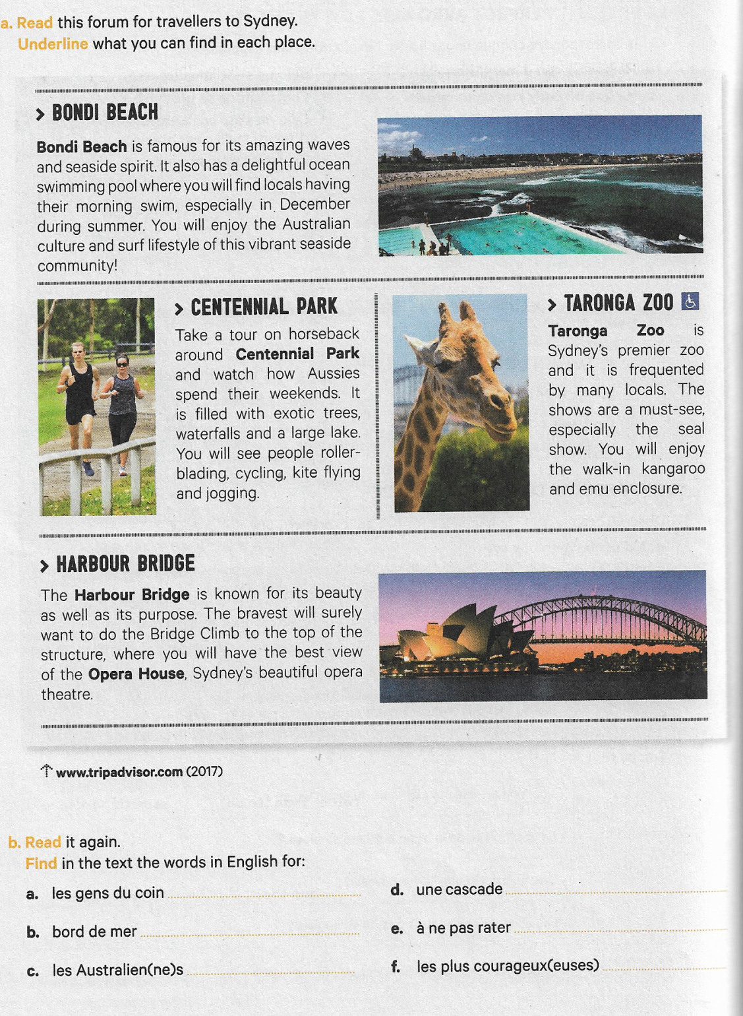
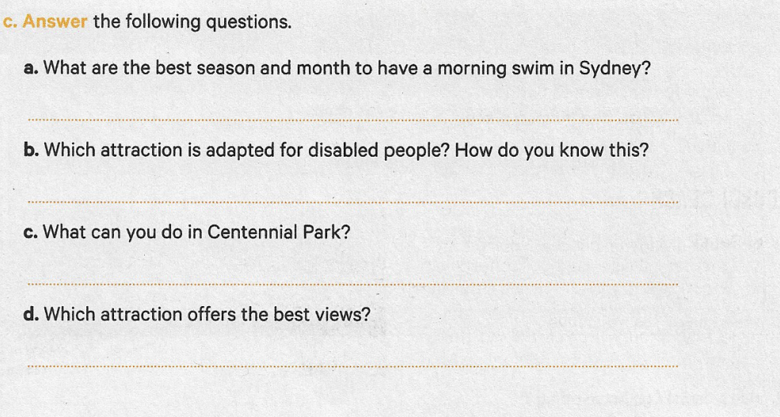

Séance 2 :
Activity : Compréhension écrite (reading comprehension)
Answer question B and C from the previous document (Traitez les questions ‘b’ et ‘c’ du document de la séance précédente). Corrigé à la fin.

Grammar : retour sur le present perfect.
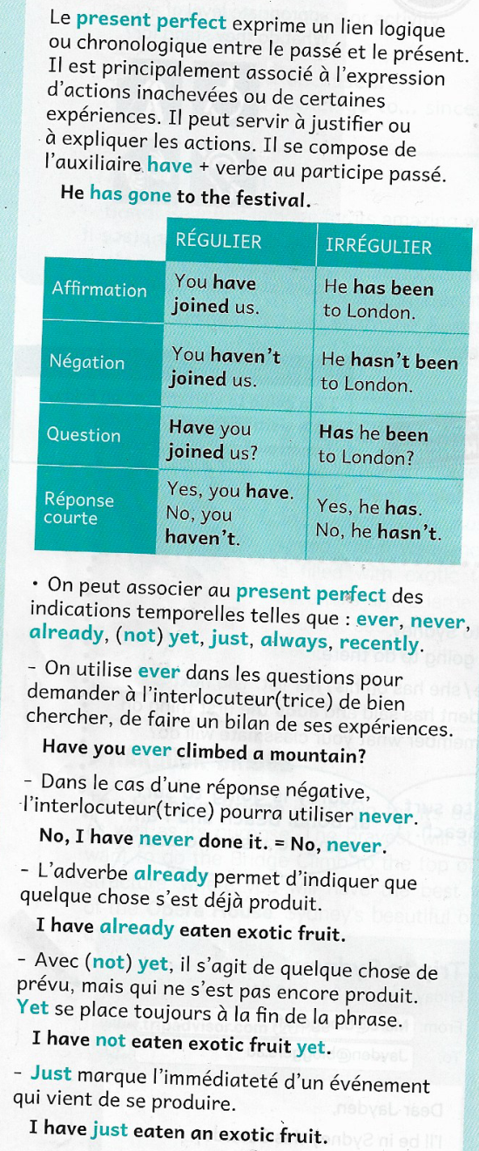
Reprenez tranquillement la leçon précédente et lisez celle du manuel ci-dessous, puis faites les exercices qui suivent (corrigé à la fin).

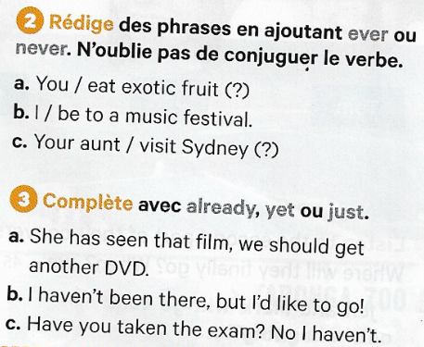
Exercices :

Corrections / restitutions cahier

Exercice d’application.
She has visited Australia twice.
They have gone to London.
My brother has surfed recently.

Compréhension écrite :
- Eléments à surligner
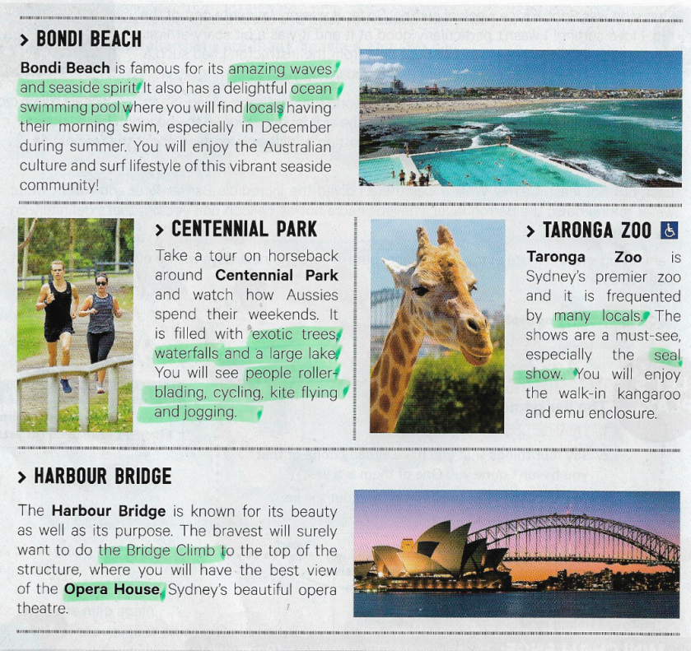

- Find the words in English for :
Les gens du coins = locals
Bord de mer = seaside
Les Australien(ne)s = Aussies
Cascade = waterfall
A ne pas rater = a must-see
Les plus courageux(euses) = the bravest

- Answer the following questions (répondez aux questions suivantes) :
- The best time to have a swim in Sydney is in Summer, especially in December.
- Taronga Zoo is the only attraction adapted to disabled (handicapés) ; the blue pictogram proves it.
- You can have physical activities and enjoy nature.
- The Bridge Climb in Harbour Bridge offers the best view.

Vocabulary (en plus de celui que vous avez déjà cherché j’en suis sûr…) :
Delightful = superbe, réjouissant Filled = rempli
Especially = particulièrement, spécialement Horseback = à dos de cheval
Purpose = (ici,) fonction, ce à quoi il sert Seal = otarie Emu = Emeu
Exercices 2 et 3 du present perfect :

Have you ever eaten an exotic fruit?
I have never been to a music festival.
Has your aunt (tante) ever visited Sydney?

She has just seen that film, we should get another DVD. (elle vient de voir ce film, on devrait en prendre un autre)
I haven’t been there yet, but I’d like to go. (je n’y suis pas encore allé, mais j’aimerais y aller).
Have you already taken the exam ? No, I haven’t (As-tu déjà passé l’examen ? Non, je ne l’ai pas passé)

Pour les vacances : lisez les 6 fiches du « best jobs in the world » disponibles sur le cloud de votre classe (compte élève) et choisissez le job sur lequel vous ferez lettre de motivation et CV. Apprenez les adjectifs et traduisez ceux que vous ne connaissez pas (fiche adjectifs dispo sur le cloud).

Enjoy your holidays, fellas !

